Stůl dřevo – sklápěcí
(materiál dřevo)
průměr 90 cm

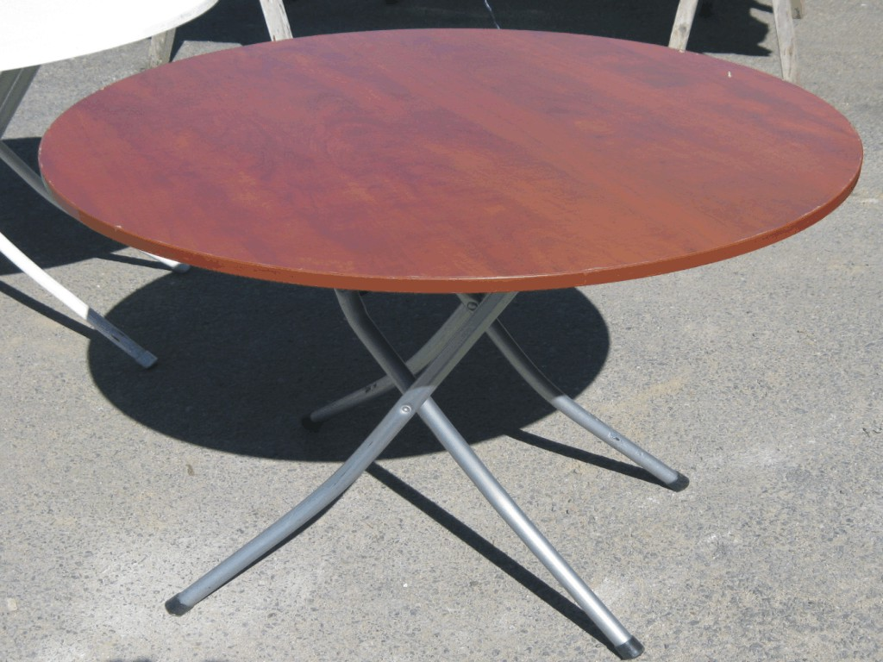

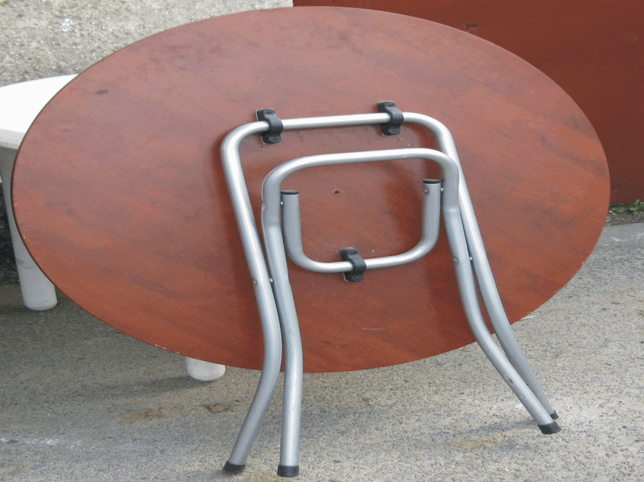

Cena včetně DPH: 500,-

